|  |  |  |
| --- | --- | --- |
|  | **Instituto Politécnico Nacional**  *Escuela Superior de Cómputo* |  |
|  | **Diseño de Sistemas Digitales** |  |
|  | Prof. **Luis Octavio López Leiva** |  |

**Prácticas de Diseño de Sistemas Digitales**

Grupo: 2CV7

|  |  |
| --- | --- |
|  |  |
|  | José Emiliano Pérez Garduño |
|  |  |
|  |  |
|  |  |

*Fecha:23/Marzo/2018*

# **Introducción**

Las practicas que se realizaron en este primer departamental son desde los tipos de memorias más básicas (Flip-Flops) hasta las de mayor complejidad, siendo estas las RAM, ROM, DROM, etc.… Los flip-flops nos permiten conocer los conceptos de memoria, sus capacidades y funcionalidades, siendo utilizados para realizar registros o contadores.

Las memorias RAM y ROM son más avanzadas, ya que tienen un circuito mucho más complejo y a la vez más completo, ya que permiten realizar operaciones antes imposibles para los flip-flops.

Todos nuestros circuitos requirieron pulsos de reloj, asíncronos o síncronos (de acuerdo a la entrada de pulso de reloj).

**Investigación**

*FLIP FLOP R/S*

Este es el flip–flop de memoria básica, su símbolo es el siguiente:

http://www.ladelec.com/imagenes/simbolo_sr.gif

Imagen 1: Símbolo lógico de un flip-flop SR

El flip-flop tiene dos entradas R (reset) y S (set), se encuentran a la izquierda del símbolo. Este flip-flop tiene activas las entradas en el nivel BAJO, lo cual se indica por los circulitos de las entradas R y S. Los flip-flop tienen dos salidas complementarias, que se denominan Q y 1, la salida Q es la salida normal y 1 = 0.

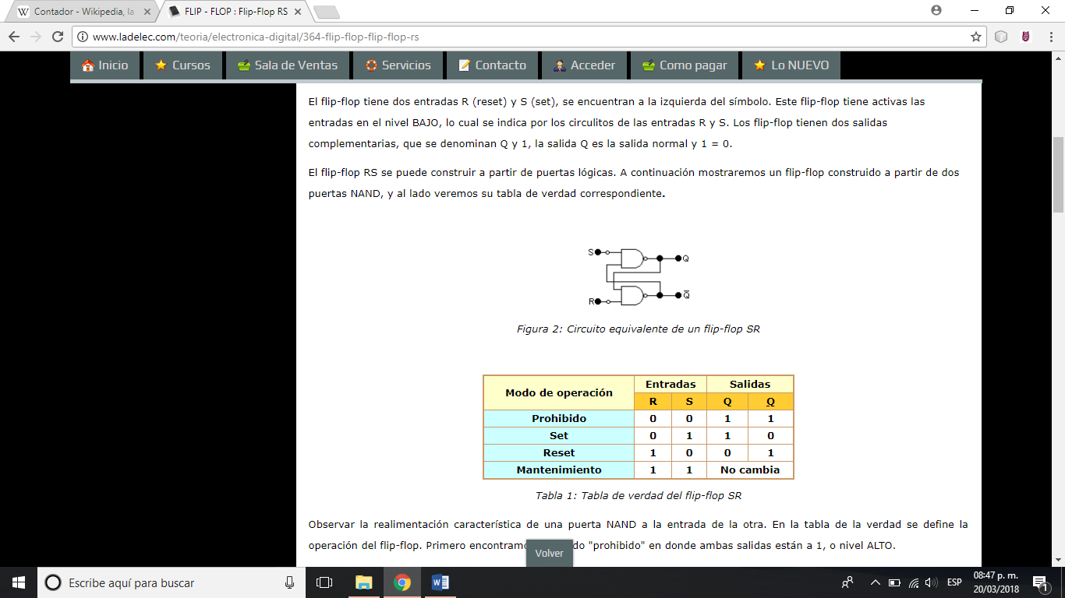

Imagen 2: Circuito equivalente de un flip-flop SR



*FLIP-FLOP R/S ASÍNCRONO*

Solo cuenta con entradas E y S, es representado por el siguiente diagrama:

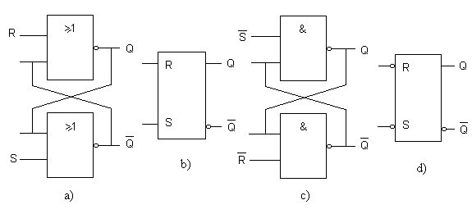

Imagen 3: Diagramas de flip-flop R/S asincrono

|  |  |  |  |
| --- | --- | --- | --- |
| Tabla de verdad biestable RS | | | |
| R | S | Q (NOR) | Q' (NAND) |
| 0 | 0 | q | N. D. |
| 0 | 1 | 1 | 0 |
| 1 | 0 | 0 | 1 |
| 1 | 1 | N. D. | q |
| N. D.= Estado no deseado q= Estado de memoria | | | |

Tabla 2: Tabla de verdad flip-flop asíncrono.

*FLIP-FLOP R/S SINCRONO*

Además de las entradas R y S, posee una entrada C de sincronismo cuya misión es la de permitir o no el cambio de estado del biestable.

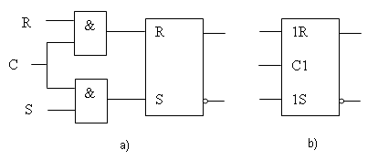

Imagen 4: Diagrama de flip-flop R/S síncrono.

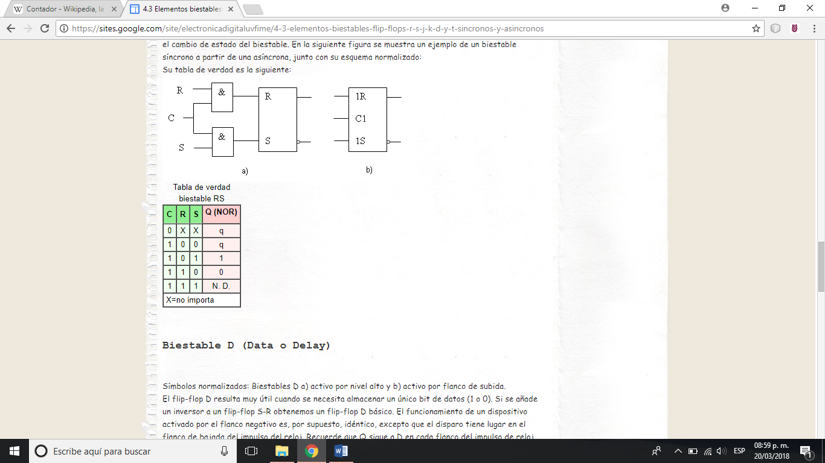

Tabla 3: Tabla de verdad flip-flop R/S síncrono.

*FLIP-FLOP D*

La función de este flip-flop es dejar pasar lo que entra, ya que no importa el pulso de reloj, lo que entra es lo que sale.

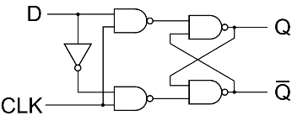

Imagen 5: Diagrama de flip-flop D.

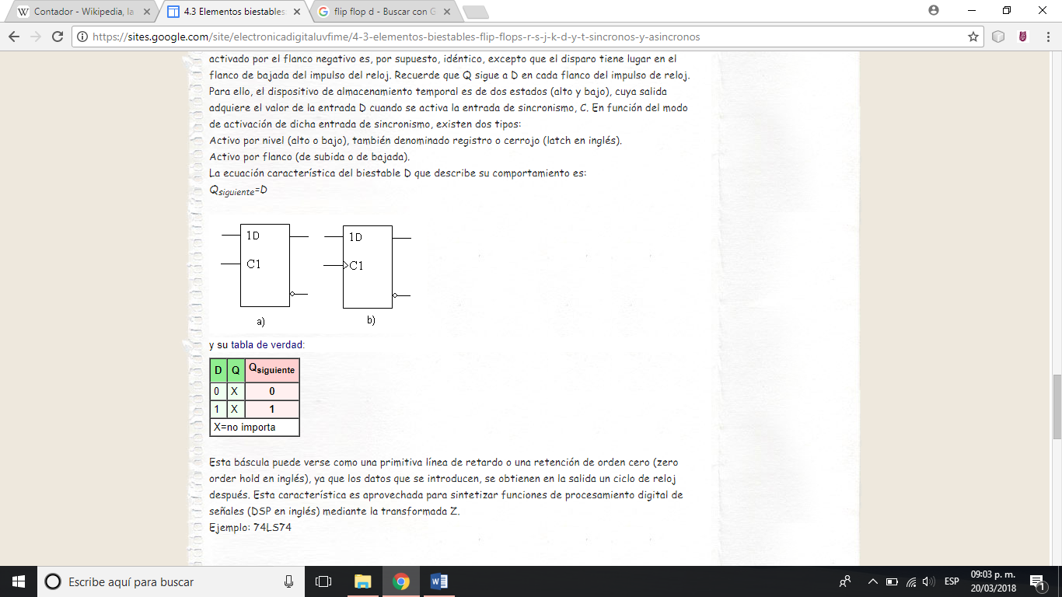

Tabla 4: Tabla de verdad flip-flop D.

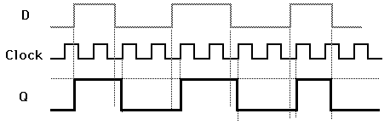

Imagen 6: Ejemplo de entrada y salida de un flip-flop D.

*FLIP-FLOP T (TOGGLE)*

El biestable T cambia de estado cada vez el pulso de reloj se dispara mientras la entrada, es decir, si la combinación de ambos es 1,0 en cualquier caso, el resultado siempre será 1, pero, si ambos estados son iguales, la salida será cero.

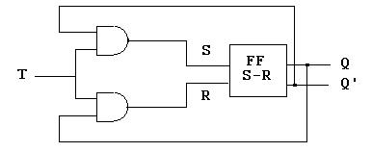

Imagen 7: Diagrama de flip-flop T.

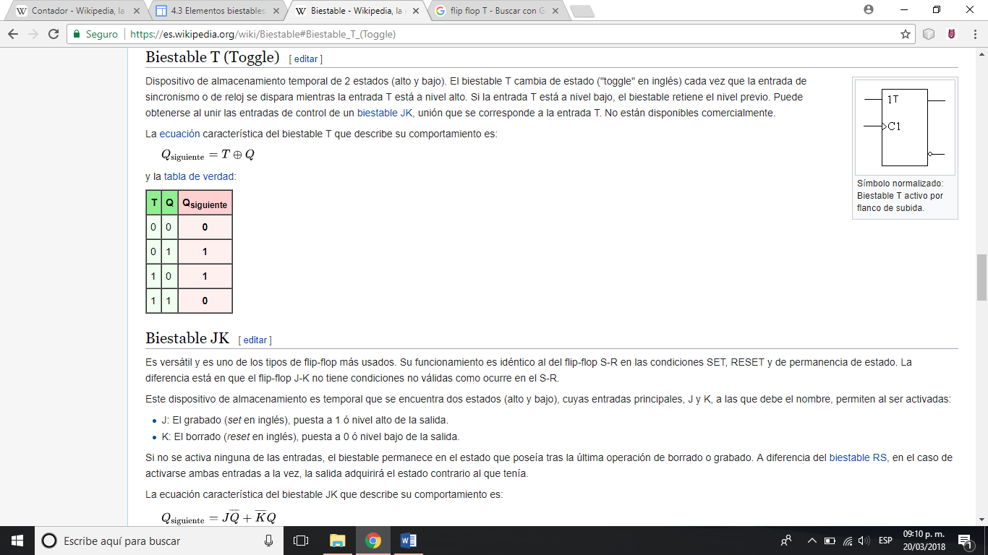

Tabla 5: Tabla de verdad de flip-flop T.

*FLIP-FLOP JK*

Es versátil y es uno de los tipos de flip-flop más usados. Su funcionamiento es una memoria basica en las condiciones SET, RESET y de permanencia de estado.

Este dispositivo de almacenamiento es temporal que se encuentra dos estados (alto y bajo), cuyas entradas principales, J y K, a las que debe el nombre, permiten al ser activadas:

J: El grabado (set en inglés), puesta a 1 ó nivel alto de la salida.

K: El borrado (reset en inglés), puesta a 0 ó nivel bajo de la salida.

Si no se activa ninguna de las entradas, el biestable permanece en el estado que poseía tras la última operación de borrado o grabado. En el caso de activarse ambas entradas a la vez, la salida adquirirá el estado contrario al que tenía, es decir, oscilara a la salida.

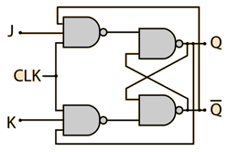

Imagen 8: Diagrama de flip-flop JK.

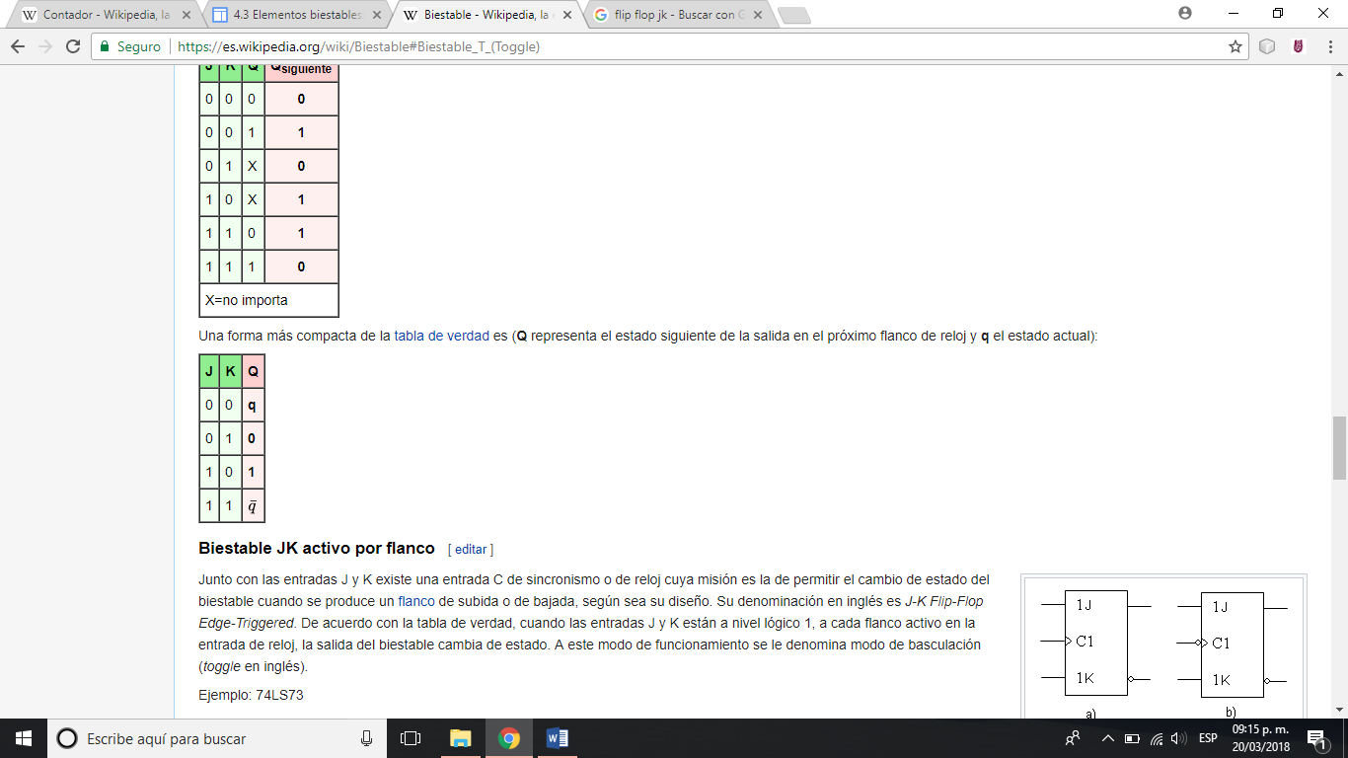

Tabla 6: Tabla de verdad de flip-flop JK.

*CONTADOR ANILLO*

Constituye un registro de desplazamiento en el cual la entrada del 1er flip-flop está condicionada por la salida del ultimo, constituyendo así una cadena cerrada.

En contador en anillo funciona pasándose de flip-flop a flip-flop un único bit. Esto quiere decir que, en cualquier instante del proceso de conteo, sólo un flip-flop tiene su salida Q=1.

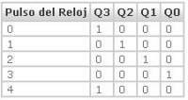

Tabla 7: Tabla de verdad de contador anillo.

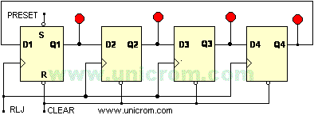

Imagen 9: Diagrama del contador anillo.

*CONTADOR JOHNOSON*

Es un registro de desplazamiento básico, pero con la salvedad de que los datos no se pierden al desplazarse, sino que la información rota debido a la realimentación.

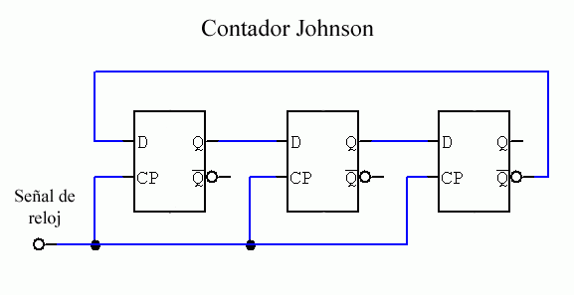

Imagen 10: Diagrama del contador de Johnson.

REGISTRO DE DESPLAZAMIENTO A LA DERECHA

En los de desplazamiento se transfiere información de un flip-flop hacia el adyacente, dentro del mismo registro o a la entrada o salida del mismo. La capacidad de almacenamiento de un registro es el número total de bits que puede contener.

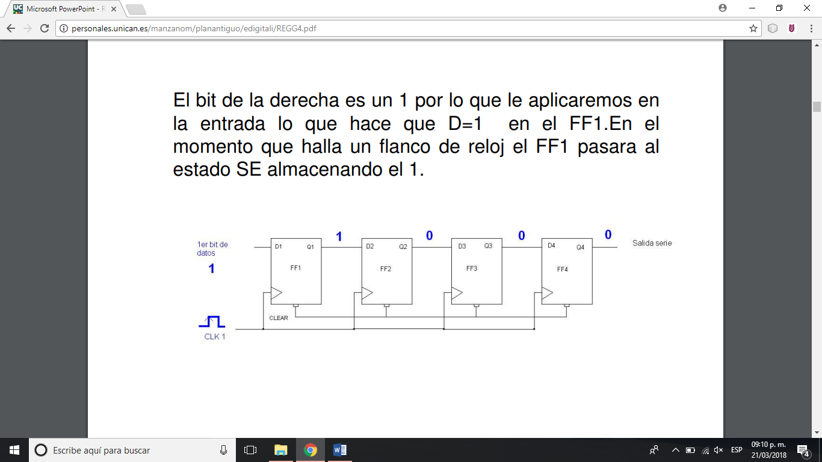

Imagen 11: Diagrama de registro con corrimiento a la derecha.

*REGISTRO DE ENTRADA-SALIDA EN PARALELO.*

En este tipo de registros con salida en paralelo se dispone de la salida de cada flip-flop por lo que una vez almacenados los datos cada bit se representa en su respectiva salida. De esta manera todos los bits de salida estarán disponibles al mismo tiempo.

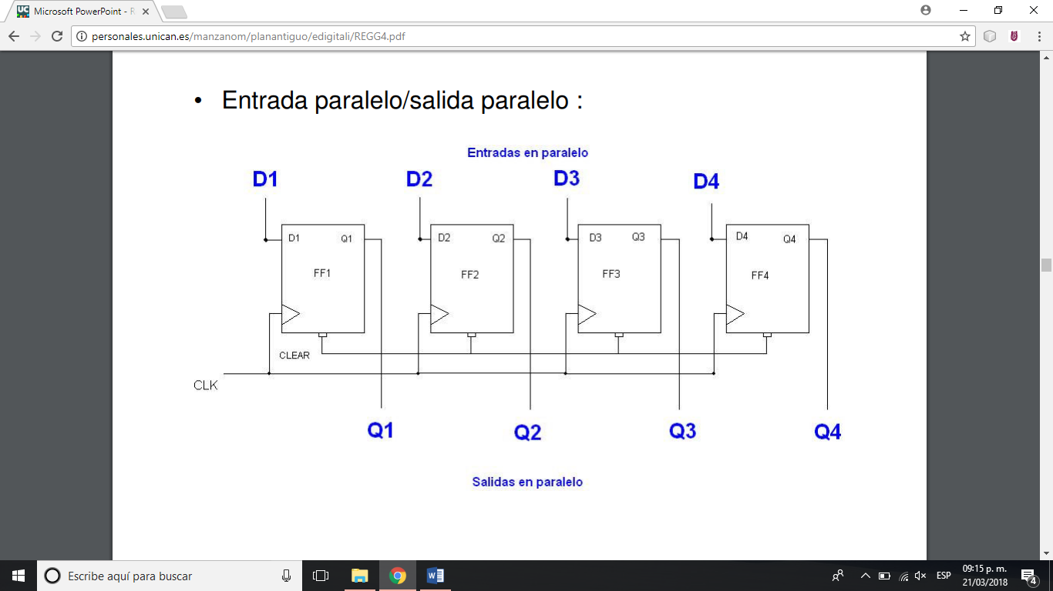

Imagen 11: Diagrama de registro de entrada – salida en paralelo.

*CONTADOR BINARIO.*

Cuenta en binario hasta 2n – 1 (n estados), donde n es el número de flip-flops utilizado.

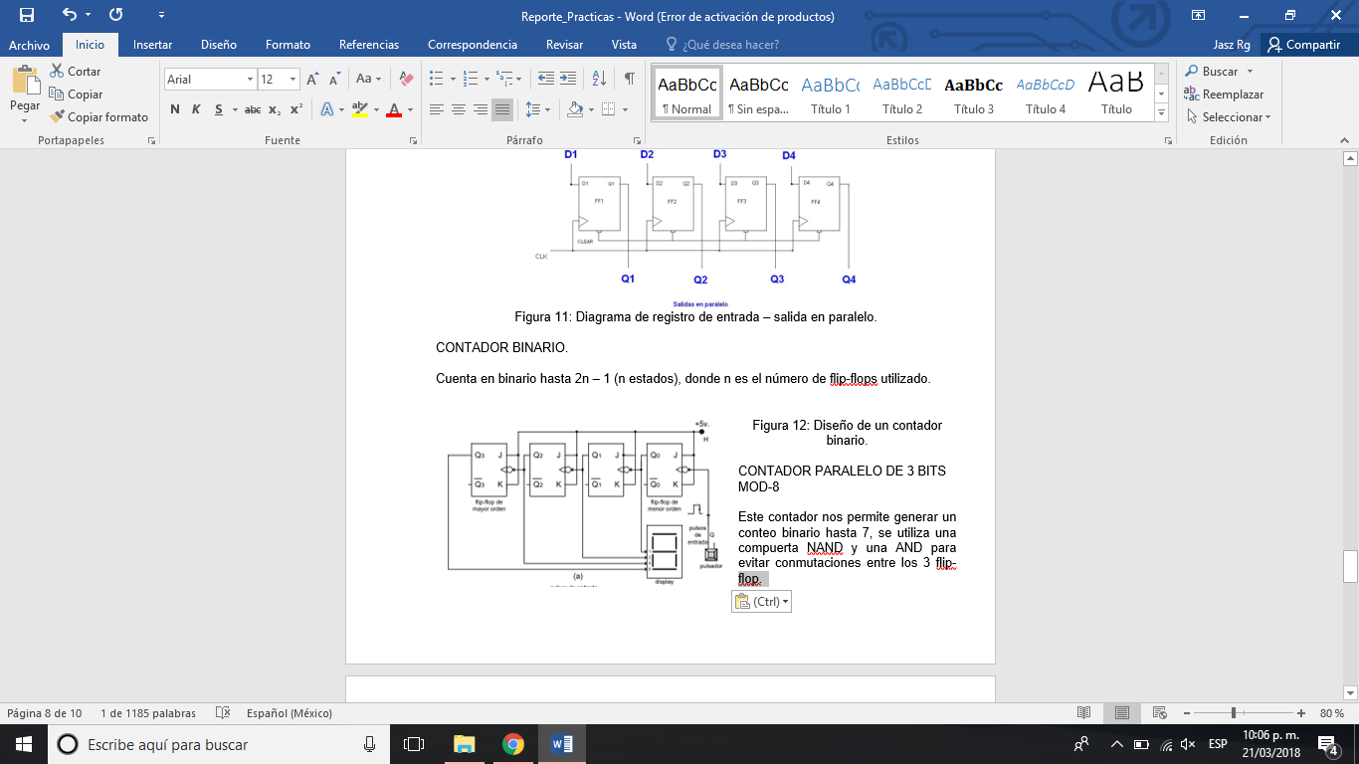

Imagen 12: Diseño de un contador binario.

*CONTADOR PARALELO DE 3 BITS MOD-8*

Este contador nos permite generar un conteo binario hasta 7, se utiliza una compuerta NAND y una AND para evitar conmutaciones entre los 3 flip-flop.

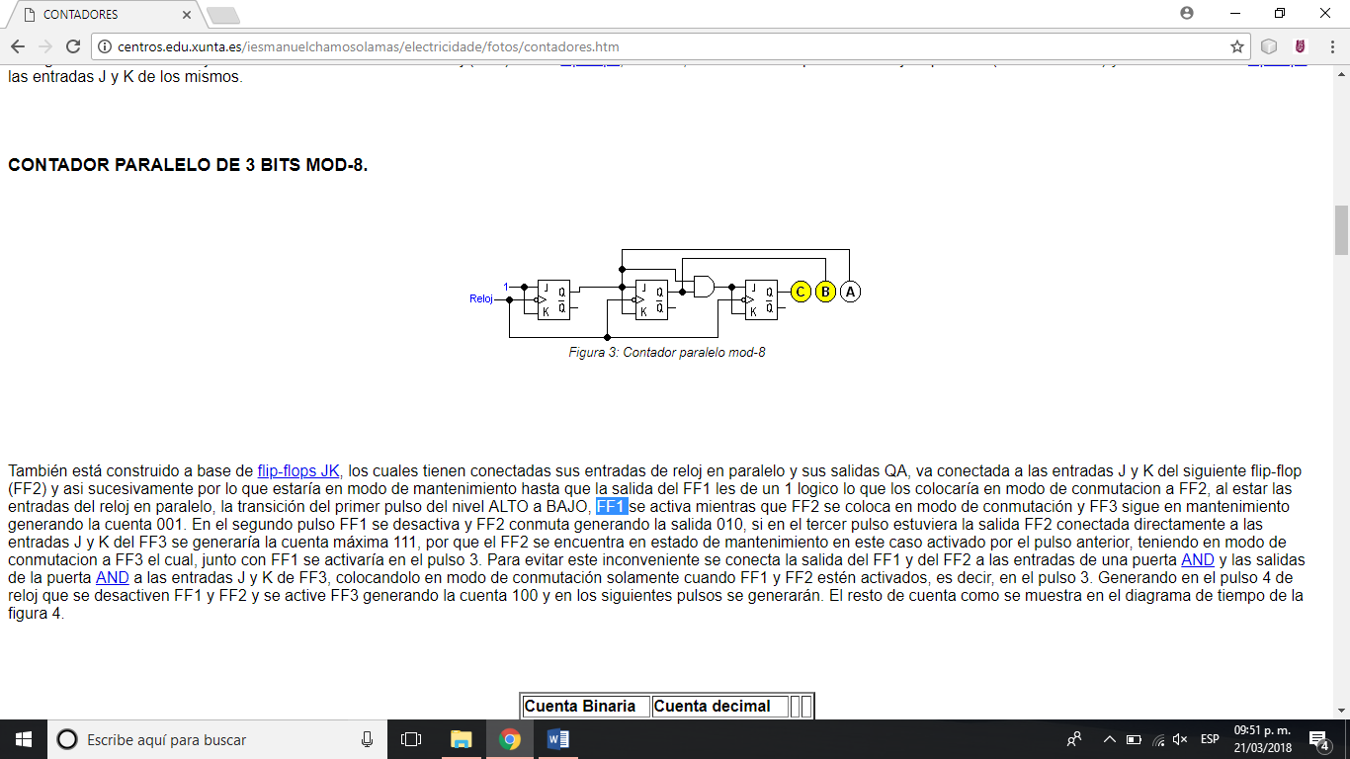

Imagen 13: Diseño de un contador paralelo.

*CONTADOR DE RIZADO DESCENDENTE DE 4 BITS.*

Al tener los 3 flip-flops sus entradas J y K en estado de conmutación, al llegar el primer pulso en la transición de ALTO a BAJO, el FF1 conmuta, con lo cual Q va del nivel ALTO a BAJO y 1 va del nivel BAJO al ALTO y la cuenta pasa de 111 a 110 (de 7 a 6 en decimal), en el pulso 2 en la transición de ALTO a BAJO, FF1 conmuta con lo cual la salida Q va del nivel BAJO al ALTO y la salida 1 va del nivel BAJO al ALTO y se genera la cuenta 101 (5 en decimal) y así hasta llegar a la cuenta máxima, que en este caso es 0000 como se muestra en el diagrama de tiempo.

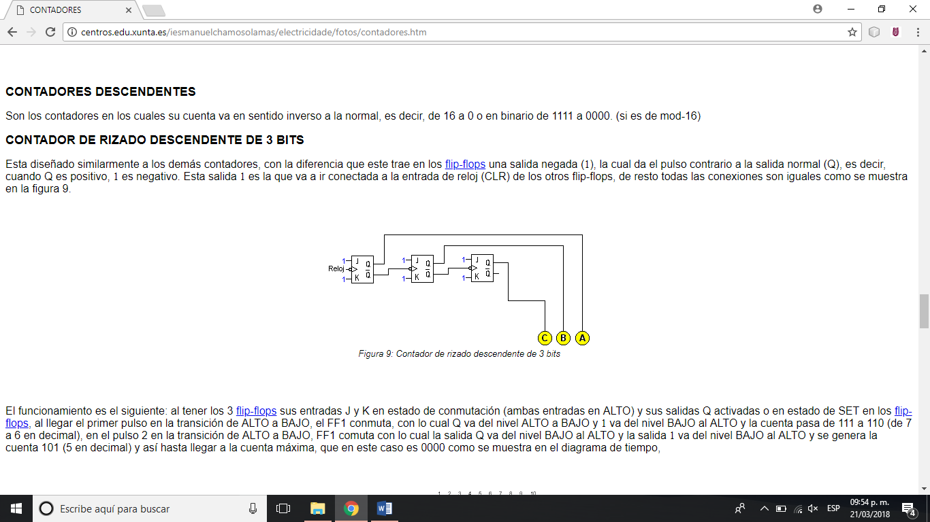

Imagen 14: Diseño de un contador de rizo descendente.

*CONTADOR DE RIZADO ASCENDENTE DE 4 BITS.*

Al igual que el circuito anterior, su funcionamiento es igual, la deferencia es que, en vez de ser descendente, esta vez, es de manera ascendente.

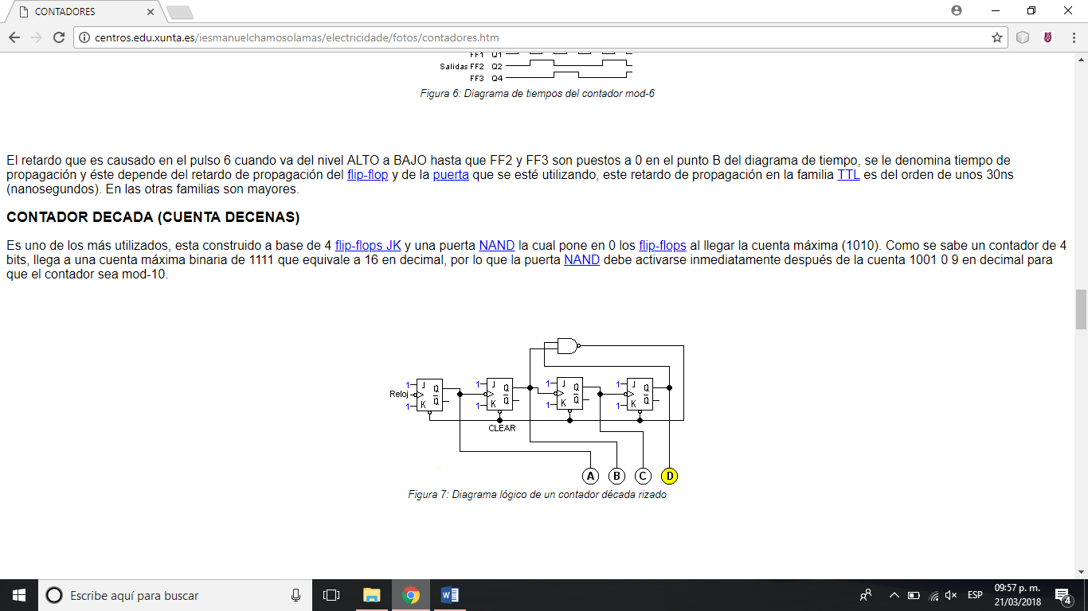

Imagen 15: Diseño de un contador de rizo ascendente.

# *Conclusión*

Armando todos los circuitos descritos en este reporte, logré aprender la forma en la que trabajaban los flip-flops, la capacidad que tienen, la versatilidad que nos brindan y reforzar los conocimientos que había adquirido en FDD, ya que no tenía muy claras algunas bases de la materia. Con lo ya adquirido, podré entender de manera más sencilla circuitos más complicados, memorias, registros, contadores y además los tipos de memorias RAM y ROM.

*Bibliografía:*

* “Contadores”. 23 de marzo del 2018, de <http://centros.edu.xunta.es/iesmanuelchamosolamas/electricidade/fotos/contadores.htm>
* “Circuitos secuenciales”. 22 de marzo del 2018, de <http://homepage.cem.itesm.mx/pchavez/material/arqui/Modulos/ModuloVICircuitosSecuenciales/MaterialCircuitosSecuenciales/FlipFlops/FlipFlops.htm>
* Wikipedia (2018, enero 12). “Biestable”. 22 de marzo del 2018, de <https://es.wikipedia.org/wiki/Biestable>
* “Flip – Flops”. l 21 de marzo del 2018, de <http://hyperphysics.phy-astr.gsu.edu/hbasees/Electronic/flipflop.html>
* Ingenieria Mecafenix. “Flip-Flop y cómo funcionan. 23 de marzo del 2018, de <http://www.ingmecafenix.com/electronica/flipflop/>